宜蘭縣南澳鄉東澳國民小學九十八學年度第一學期
三年忠班校外教學成果資料
時間：98年09月18日 地點：羅東林區管理處

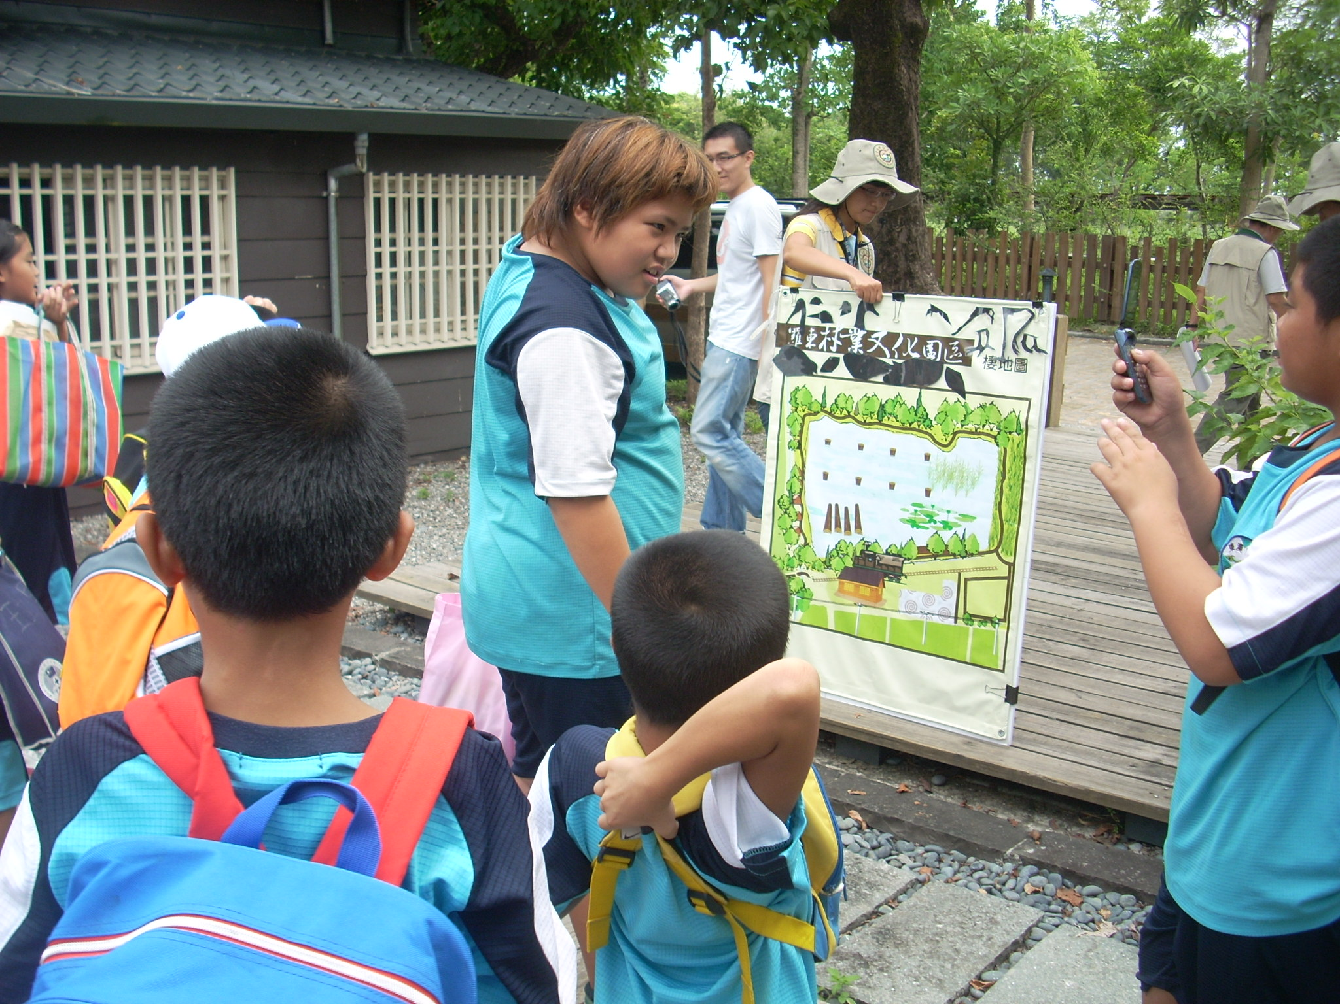 | 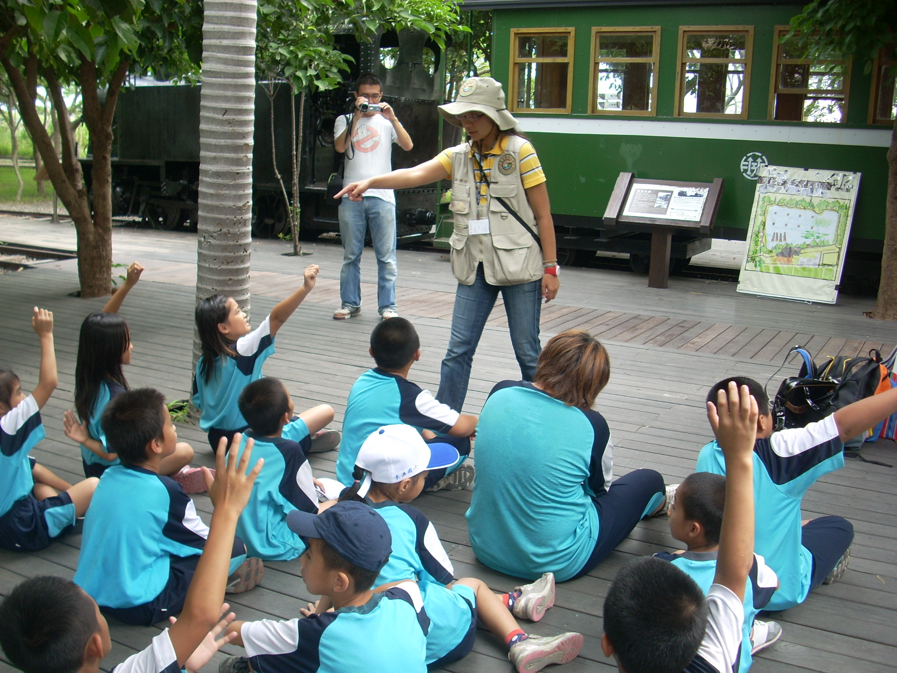
說明：與”喔喔”老師初次相會，”喔喔”老師帶領三年級和四年級，進行”池畔日誌”教學。 | 說明：老師正在介紹羅東林區特別棲息的鳥類。
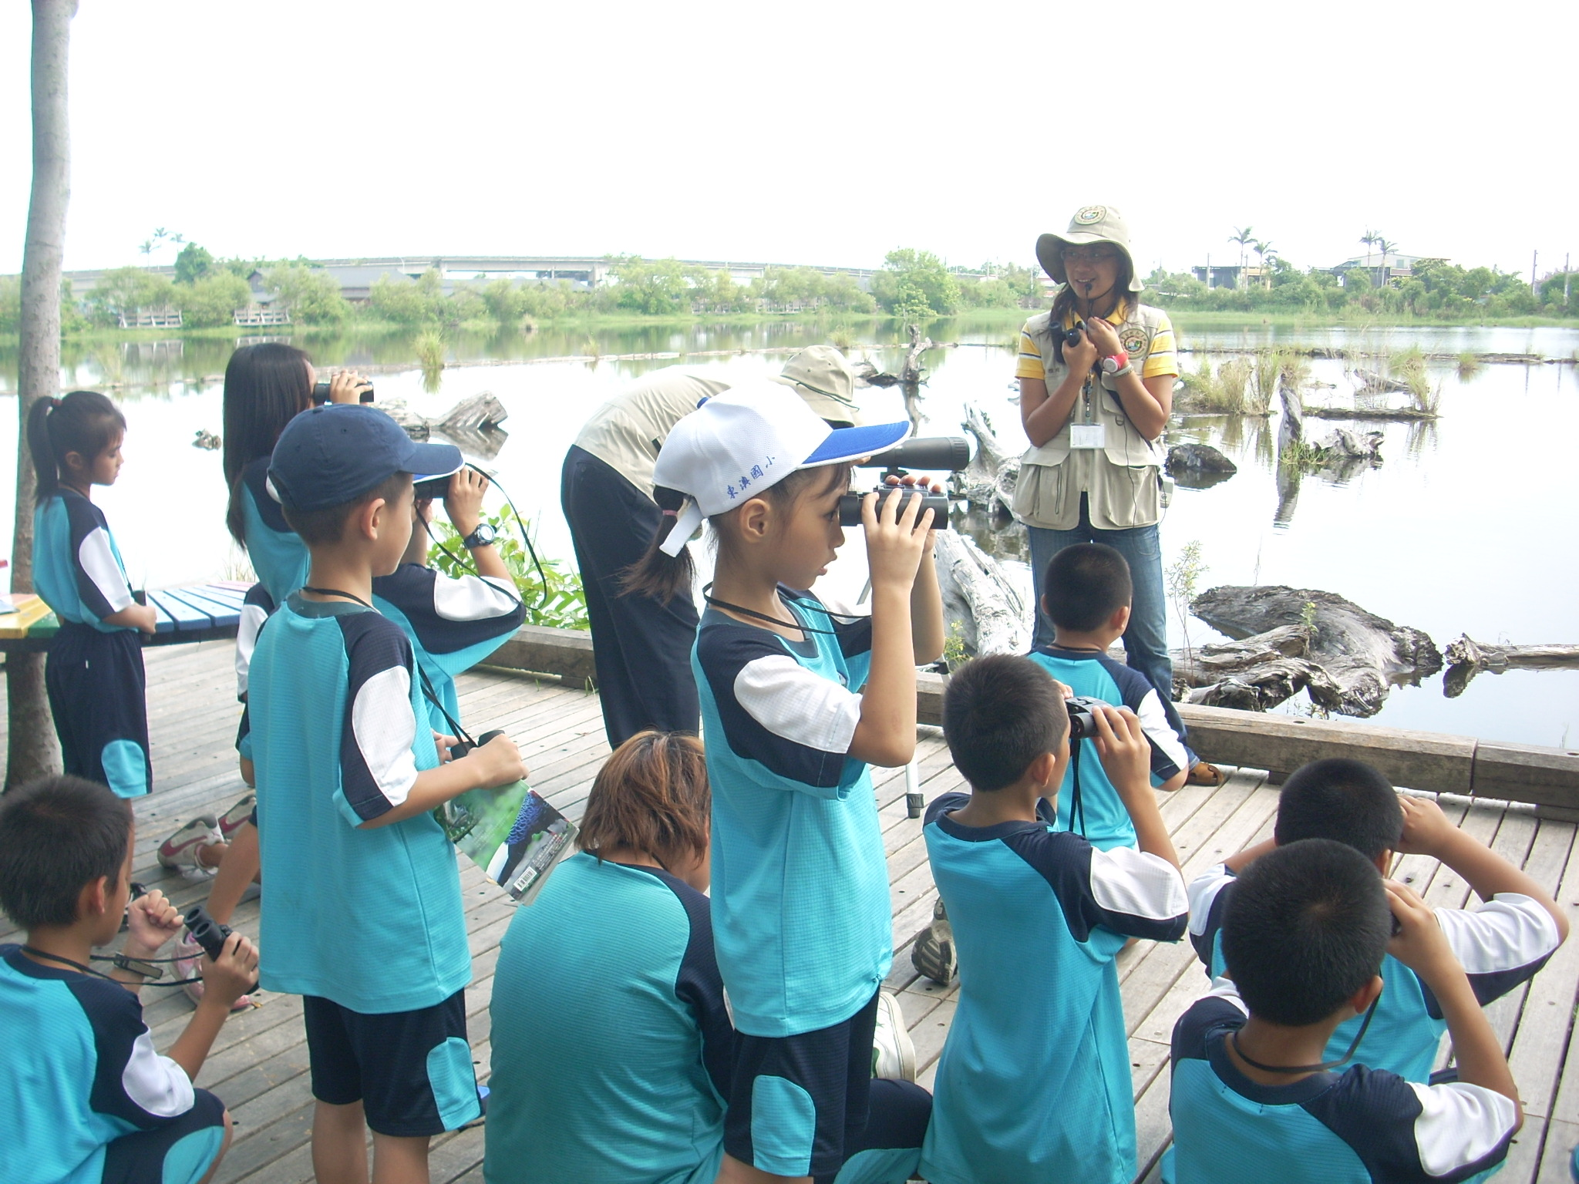 | 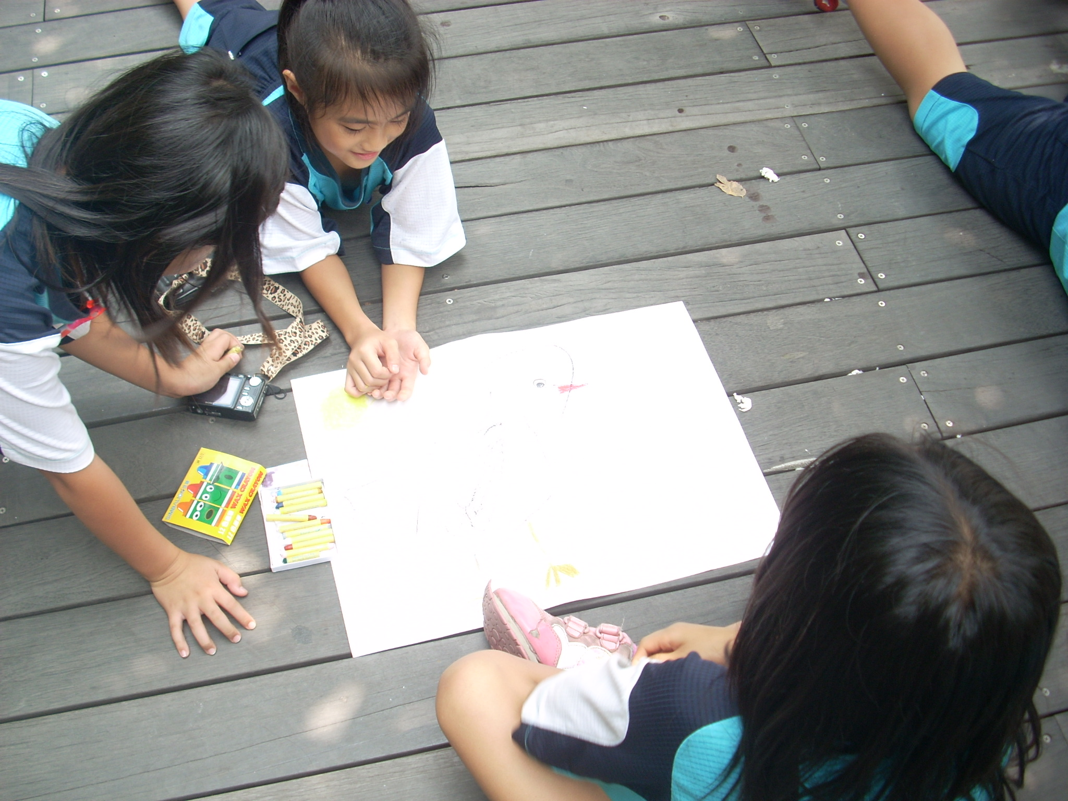
說明：學生實地用望遠鏡觀察林區池畔的鳥類。 | 說明：觀察完鳥類後，讓學生畫出所看到的鳥類。
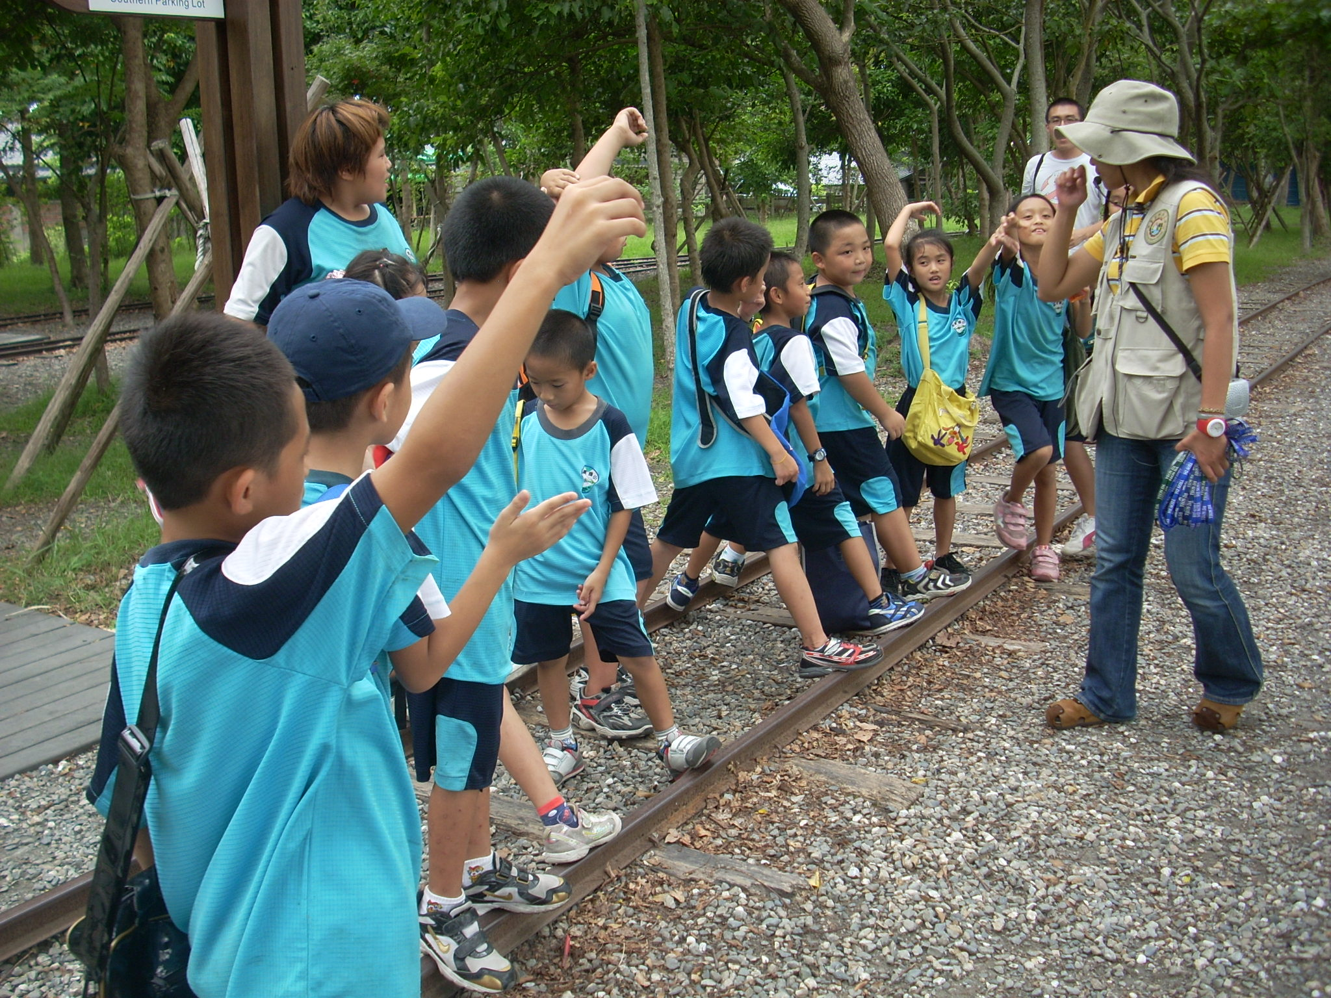 | 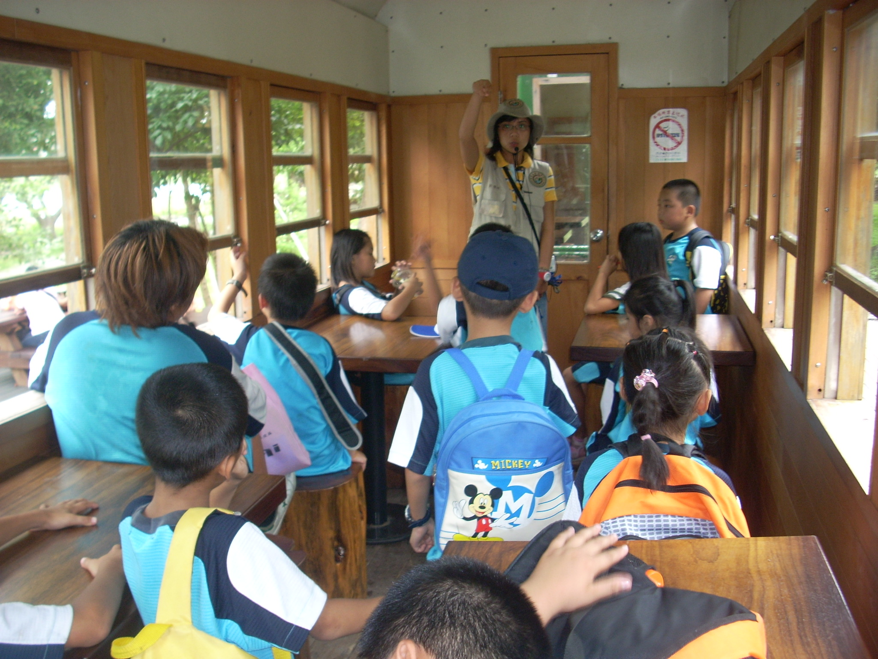
說明：下午介紹太平山的伐木歷史~「壹路太平老故事」。 | 說明：在懷舊的火車內進行教學，別具氣氛喔。
承辦人： 教導主任： 校長：

